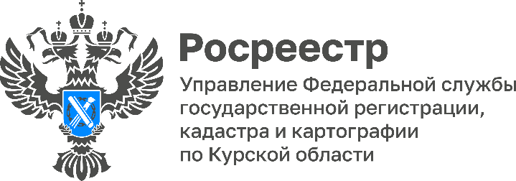
В Курском Росреестре состоялась стратегическая сессия, посвященная 15-летию ведомства

22 сентября 2023 года в Управлении Росреестра по Курской области прошла стратегическая сессия под названием – «Будущее сферы земли и недвижимости. Вектор развития». Региональная сессия стала продолжением масштабной стратегической сессии, организованной Росреестром в апреле 2023 года и объединившей 250 человек, в том числе представителей руководящего состава ведомства, представителей территориальных органов субъектов Российской Федерации, а также ППК «Роскадастр» и филиалов компании, АО «Роскартография».
В мероприятии принимали участие руководство Управления Росреестра по Курской области, филиала ППК «Роскадастр» по Курской области, специалисты структурных подразделений Управления и филиала ППК «Роскадастр» по Курской области.
команда ППК «Роскадастр» по Курской области и 2 команды от Управления Росреестра по Курской области.
В ходе мероприятия коллектив разделился на 3 команды, которые разрабатывали проекты, направленные на реализацию госпрограммы «Национальная система пространственных данных», развитие учетно-регистрационной сферы и повышение качества оказываемых государственных услуг.
В жюри были приглашены заместитель руководителя Управления Росреестра по Курской области Анна Стрекалова, заместитель директора ППК «Роскадастр» по Курской области Людмила Иванова, а также независимый эксперт – заместитель председателя Общественной палаты Курской области, заместитель председателя Общественного совета при Управлении Росреестра по Курской области Людмила Дремова.
Мероприятие прошло в творческой атмосфере, при подготовке проектов участники использовали инновационные и креативные предложения, подходы и методы.
По итогу защиты был отобран самый интересный проект команды «На страже регистрации», который называется «Государственный регистратор будущего». Команда поставила себе задачу представить, каким может быть государственный регистратор в будущем с учетом внедрения в работу искусственного интеллекта.
«Такие мероприятия сплачивают, делают нас одной командой Большого Росреестра. Сессия стала прекрасной возможностью каждому поделиться своим видением будущего Росреестра и решения проблем, назревших в сфере недвижимости», - отметила замруководителя Управления Росреестра по Курской области Анна Стрекалова.

